Diário De Bordo – Aula1

A primeira aula foi de muitos encontros, nosso primeiro contato com a dinâmica da Oficina de Ensino Superior ministrada pelo professor Marcos Sorrentino, e nosso primeiro contato com cada aluno participante foi fantástico. Ressalto que os momentos de lanche e de apresentações individuais foi ótimo para conhecer o presente grupo de trabalho.
Primeiramente a atividade lúdica proposta pelo professor trouxe bastante leveza para este início, assim expressamos nossa perspectiva acerca da “Universidade dos Sonhos” e da “Universidade Atual” através de ilustrações artísticas.
Logo abaixo o meu desenho 1 que representa a Universidade dos Sonhos, onde descrevo que os sonhos, que pode ser considerado como abstrato e imaginativo que devemos buscar a Universidade dos Objetivos como algo real e completo. Sendo assim nossos sonhos serão reais e a nossa universidade dos sonhos também. Fiz relações também entre o termo UNIVERSIDADE como um UNIVERSO DE IDÉIAS e um UNIVERSO DE PESSOAS. Em nosso sentido utópico meu sonho reflete uma Universidade onde idéias e pessoas tem sonhos reais e alcançáveis por meio do acreditar na educação e no conhecimento.
O desenho número 2 mostra as dúvidas em relação a Universidade Atual, ela é feita para quê e para quem? Quais os atores relacionados --- São empresas, São Pessoas da Classe Média, poderiam ser Pessoas Carentes? O que precisa mudar?O que fazemos para mudar? Ainda inclui neste temática a questao do jovem será que caminham para uma ação ou para uma desorganização?
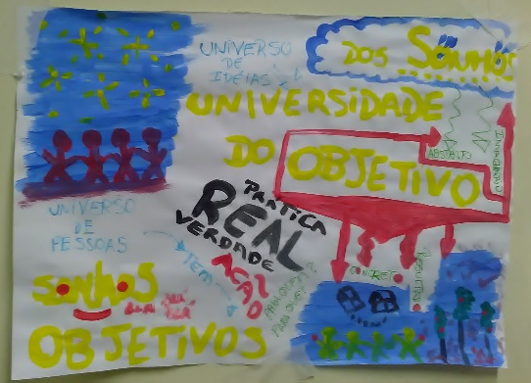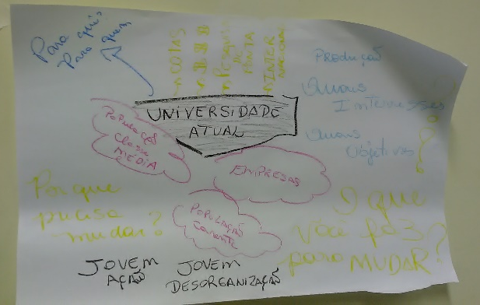
- Universidade dos Sonhos 2) Universidade Atual

Abaixo apresento os trabalhos de alguns colegas:
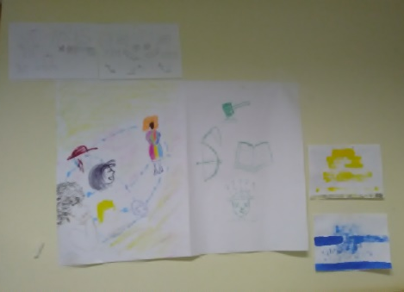
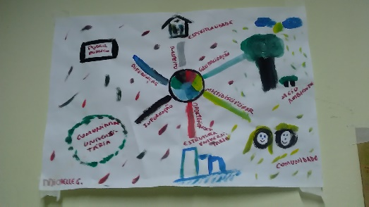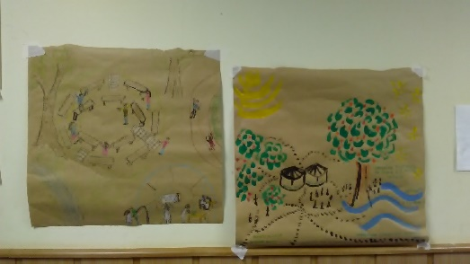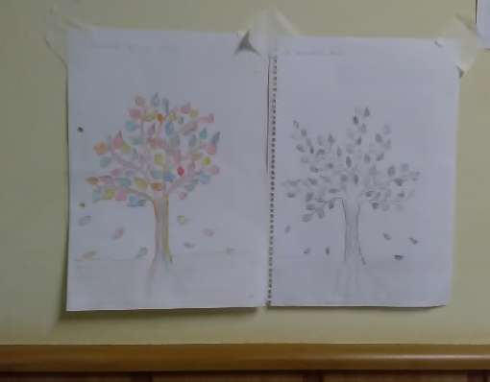
Observei nos trabalhos dos colegas que a Universidade dos Sonhos tem caráter multidisciplinar, inclusivo, diverso, colorido, dinâmico, ecológico e humano.
No entanto as artes que representam a Universidade Atual possuem as características de cinzento, quadrado, cartesiano, pouco humanizado, muito categorizado, porém tecnológico e avançado.
Em seguida foram apresentadas as biografias individuais, cuja dinâmica permitiu conhecer a trajetória educacional de cada aluno, a minha biografia será scaneadas e anexada a este diário.
No decorrer do dia fizemos leituras e discussões em grupo, além de definir os detalhes do cronograma da disciplina.
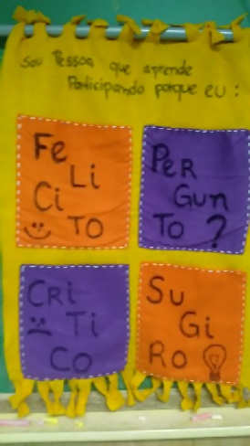
Ao final utilizamos a proposta de avaliação continuada elaborada por Celetin Freinet: Cada aluno escreveu em um papel o que = Felicito; Proponho; Critico; Pergunto, em relação ao primeiro dia de aula.

